ASSUNTO :. INDICO PARA QUE O DEPARTAMENTO COMPETENTE REALIZE OPERAÇÃO TAPA BURACOS NA AVENIDA TAMOIOS, NO MOGI MIRIM II.

DESPACHO:.

SALA DAS SESSÕES ____/____/_____

PRESIDENTE DA MESA

INDICAÇÃO Nº , DE 2017

SENHOR PRESIDENTE,
SENHORES VEREADORES,

INDICO ao Exmo Senhor Prefeito Municipal para que a secretaria competente que realize operação tapa buracos na Avenida Tamoios, no Mogi Mirim II.
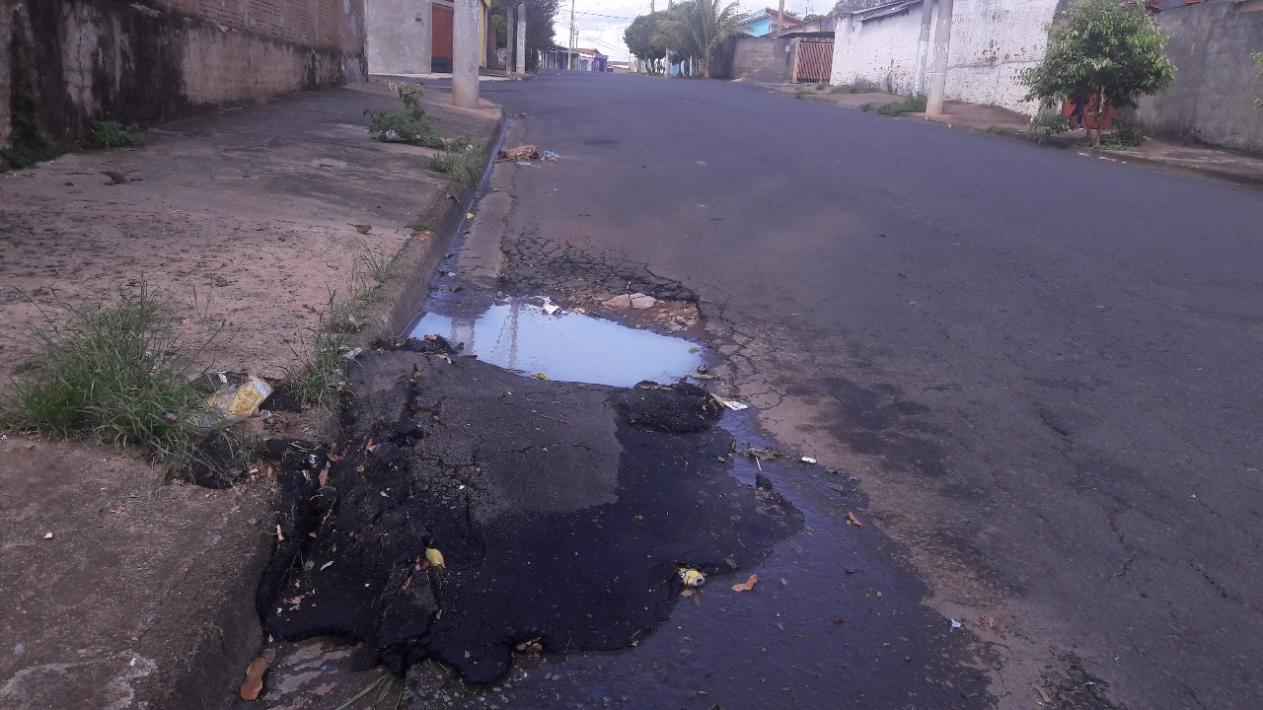

SALA DAS SESSÕES “VEREADOR SANTO RÓTOLLI”, aos 10 de novembro de 2017

VEREADOR LUIS ROBERTO TAVARES

